资料使用说明书（必看）

- 安装+测试+起飞 看下面使用说明书资料。
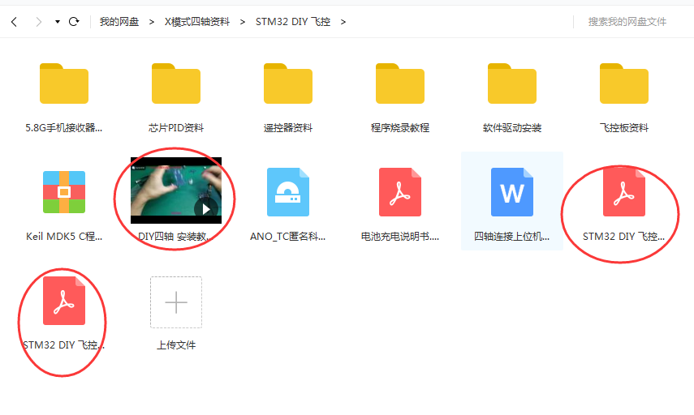
- 飞机资料在飞机文件夹。
- 压缩包里是源代码（解压出来C程序工程，安装KEIL5才可以打开）。
- PCB文件 图片格式。
- 原理图 PDF格式。
- 提供有PCB库文件+原理图库文件。
- 飞机元器件清单。
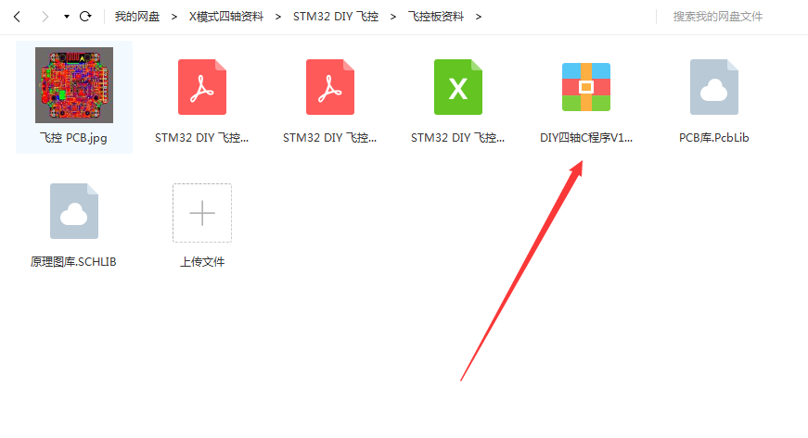
- 遥控器资料在遥控器文件夹。
- 压缩包里是源代码（解压出来C程序工程，安装KEIL5才可以打开）
- 遥控器源代码分左右手油门两种，自己拿到的是那个手油门就烧那个手油门的程序。
（3）PCB文件 图片格式。
（4）原理图 PDF格式。
（5）散件焊接说明书+零件焊接位置图。（购买散件的朋友必看）
（6）遥控器元器件清单。

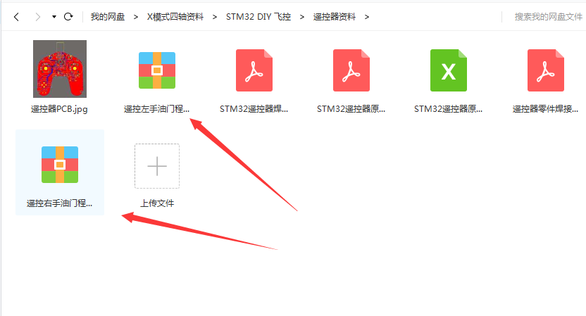
- 先安装开发软件KEIL5
- 把下图的压缩包解压出来。看安装说明书安装。
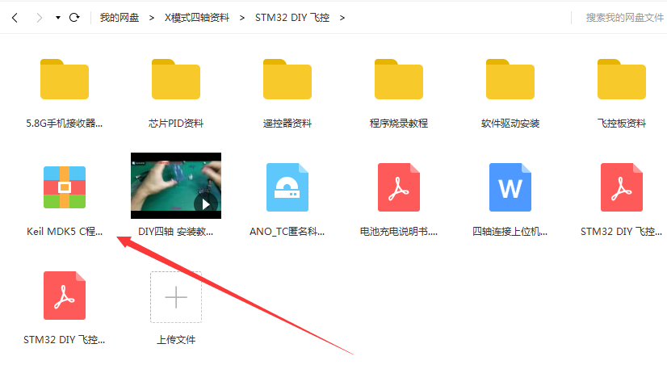
- 安装好软件，在安装STM32F103芯片的库文件也在资料里。

- 安装Jlink-STM32烧录器驱动。在下面文件夹里。按照说明书安装就可以。（注意！烧录程序 此步必安装）
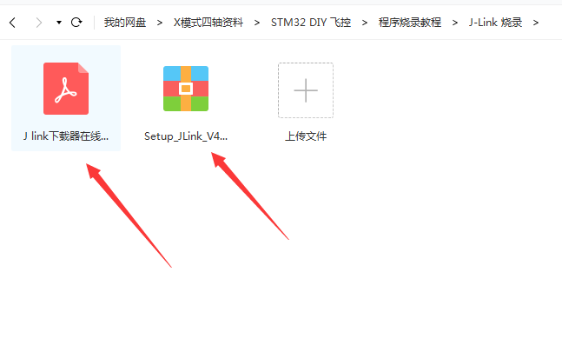
- 安装USB转串口TTL CH340驱动。
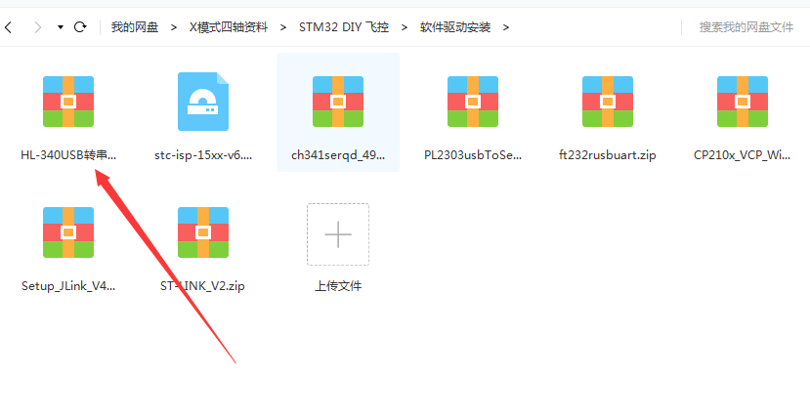
- 飞机连接上位机看飞机姿态+读取PID参数
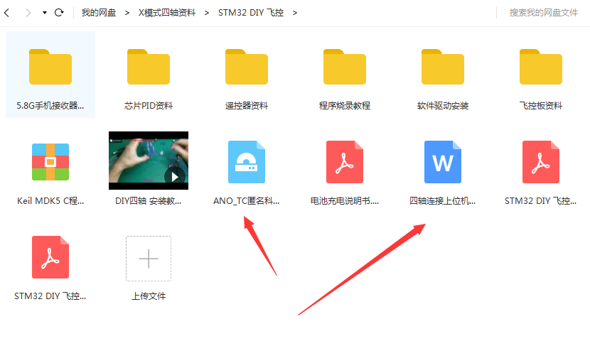
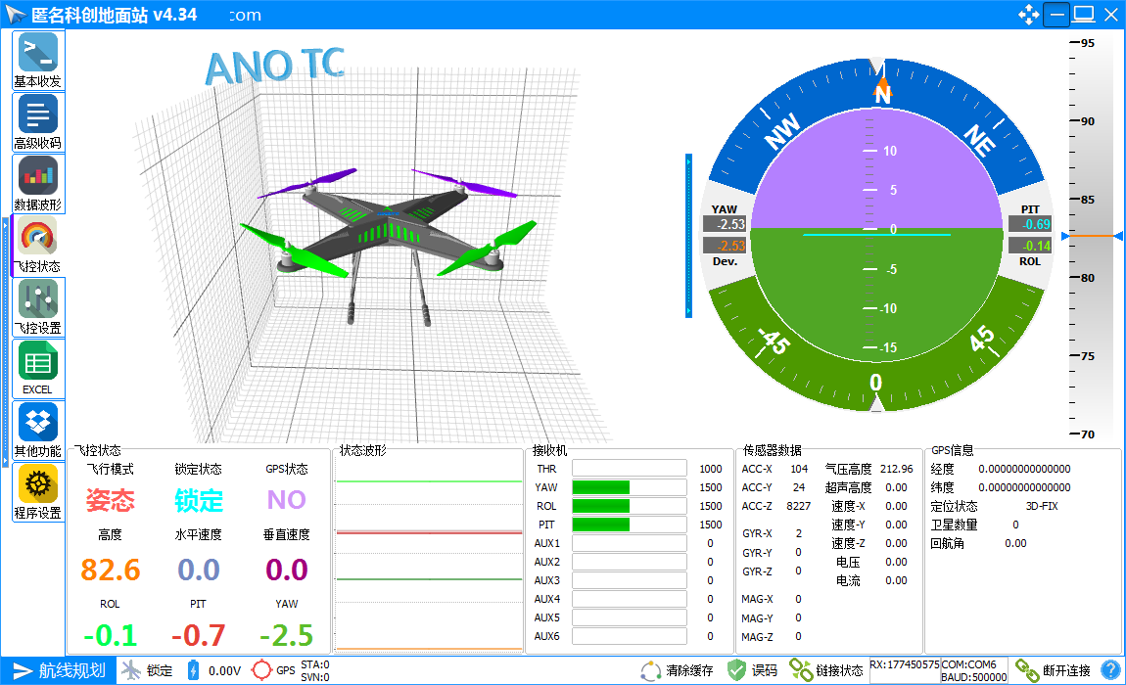
- 电池充电看充电说明书
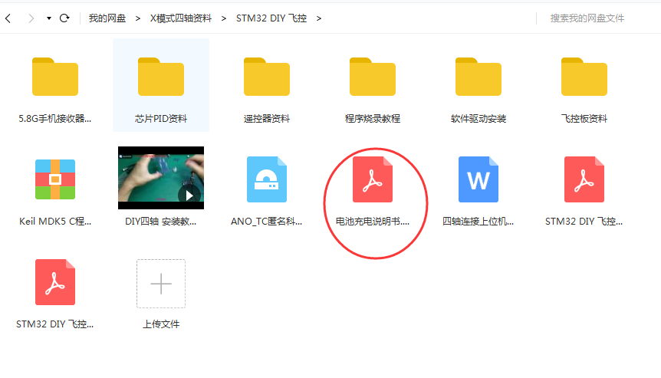
- 提供一些PID 、姿态等学习文档。
